Federica Pugliese 4^G Elena Galmarini

**VERIFICA CHE UNA CORRENTE GENERA UN CAMPO MAGNETICO**

MATERIALI: solenoide formato da 12 spire (l =16,5 cm), alimentatore (con due uscite a corrente continua,due a corrente alternata e due fisse), cavetti rossi e neri, limatura di ferro, anima di ferro dolce, pallina di ferro, trasformatore, bobina, bussola, Amperometro

DESCRIZIONE MATERIALI

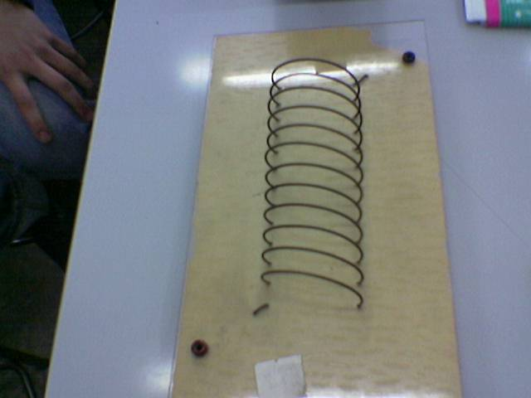

Un solenoide è una bobina di forma cilindrica formata da una serie di spire circolari molto vicine fra loro e realizzate con un unico filo di materiale conduttore. Il solenoide è uno strumento solitamente usato come induttore per lo studio e le applicazioni dell'elettromagnetismo.

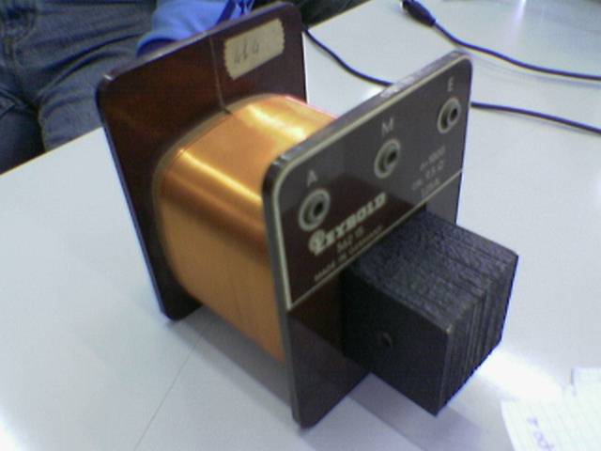

Genericamente, la bobina è un insieme di spire, il cui numero può variare da una frazione di spira a molte migliaia, realizzate con materiale conduttore. I campi di applicazione sono i più vari, dall'elettronica ed elettrotecnica alla meccanica, ed anche in medicina. Il suo parametro elettrico principale è definito induttanza

. 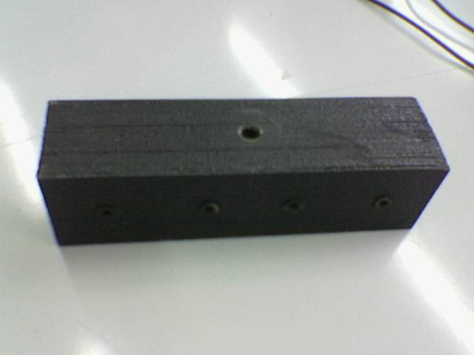 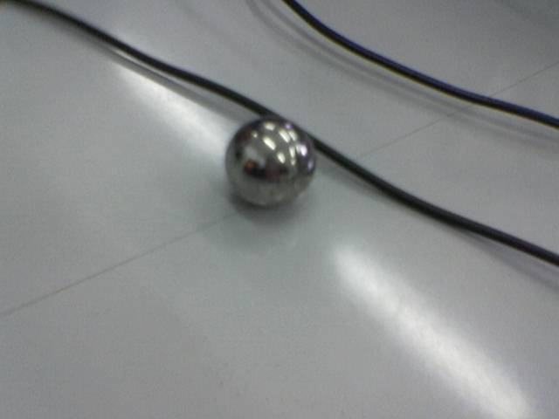

Anima di ferro Pallina di ferro

**PREMESSA TEORICA**

*CAMPO MAGNETICO*

Un campo magnetico è un'entità prodotta muovendo [cariche elettriche](http://it.wikipedia.org/wiki/Carica_elettrica) ([correnti elettriche](http://it.wikipedia.org/wiki/Corrente_elettrica)) che esercitano una [forza](http://it.wikipedia.org/wiki/Forza) su altre cariche in movimento. Secondo la [meccanica quantistica](http://it.wikipedia.org/wiki/Meccanica_quantistica) la [rotazione](http://it.wikipedia.org/wiki/Spin) di una particella produce campi magnetici e questi agiscono su di essa come se fossero una corrente. Un campo magnetico è un campo vettoriale: associa, cioè, ad ogni punto nello [spazio](http://it.wikipedia.org/wiki/Spazio) un [vettore](http://it.wikipedia.org/wiki/Vettore_%28matematica%29) che può variare nel [tempo](http://it.wikipedia.org/wiki/Tempo). La direzione del campo è la direzione indicata all'equilibrio dall'ago di una [bussola](http://it.wikipedia.org/wiki/Bussola) posta nel campo. In particolare il campo magnetico è un [campo vettoriale solenoidale](http://it.wikipedia.org/wiki/Campo_vettoriale_solenoidale). Ciò significa che non ha né pozzi né sorgenti, a differenza di un campo elettrico, e le linee di forza che si producono al suo interno si rinchiudono all’interno del magnete. Il campo magnetico si indica con la lettera B e si misura in Tesla [T] oppure in Gauβ che equivalgono a 10-4 T.

Sperimentalmente si trova che esistono due polarità nel magnetismo polo nord e polo sud: poli uguali si respingono, poli opposti si attraggono. A differenza del campo elettrico, per il campo magnetico non è stato ancora isolato il monopolo magnetico, anche se le teorie lo hanno ipotizzato; come conseguenza non possiamo definire il campo magnetico utilizzando una sonda di prova. L’interazione elettrica e l’interazione magnetica sono due aspetti

diversi della stessa interazione, l’interazione elettromagnetica. Sperimentalmente si trova che una carica elettrica in quiete in un campo magnetico non subisce interazioni che ne alterino lo stato di moto, mentre una carica elettrica in moto in un campo magnetico risente di una forza distinta da quella dovuta all’interazione gravitazionale e a quella elettrica.

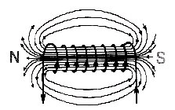

William Gilbert scoprì il fenomeno del geomagnetismo: la Terra rappresenta un enorme magnete e i poli di nome contrario si attraggono, quelli dello stesso nome si respingono. Questo suggerisce un’analogia con il campo elettrico, per cui Coulomb propose l’esistenza di cariche magnetiche che obbedirebbero ad una legge analoga riguardo il campo elettrostatico. Questa affermazione è facilmente criticabile in quanto le cariche elettriche sono tra loro separabili, mentre quelle magnetiche no. Se spezzo un magnete in due non si separano i due poli, ma si formano nuovi magneti con un polo nord e un polo sud. Se costruisco le linee di forza di un campo magnetico, osservo che esse vanno dal polo nord al polo sud, ma si richiudono dentro il magnete, ovvero sono sempre chiuse. Il campo magnetico non ha né pozzi né sorgenti e per questo si dice che il campo è solenoidale.

I fenomeni magnetici sono noti sin dall'antichità. Ad esempio Talete di Mileto, VI sec. a.C., riporta le proprietà della magnetite, capace di attirare piccoli pezzi di ferro. La magnetite è un minerale del ferro che deriva il suo nome dalla città di Magnesia, nell'Asia Minore, nota appunto per l'estrazione della magnetite.

Un magnete modifica lo spazio circostante generando un campo magnetico che solitamente si indica con la lettera B e che può facilmente essere visualizzato disponendo nelle vicinanze del magnete della limatura di ferro. Il campo magnetico è un campo vettoriale: la sua direzione e il suo verso sono quelle in cui si dispone un ago magnetico posto nel campo, il verso è quello indicato dal polo Nord.

Un campo magnetico può anche essere descritto tramite le linee di campo magnetico che sono tangenti punto per punto al campo magnetico e vanno dal polo Nord al polo Sud dei magneti. In base alla convenzione di Faraday le linee del campo magnetico hanno una densità che è proporzionale all'intensità del campo, in altre parole le linee sono tanto più fitte quanto più il campo è intenso. Un campo magnetico uniforme ha la stessa intensità in ogni punto: le linee del campo pertanto risultano essere parallele, equidistanti e la loro densità è costante in tutto lo spazio.

Il campo magnetico che abbiamo appena introdotto ha molte proprietà in comune con il [campo elettrico](http://digilander.libero.it/danilo.mauro/temi/carica3.html): in particolare entrambi sono descritti da linee di forza e sono campi associati a una forza che può essere in entrambi i casi attrattiva (tra poli o cariche di tipo diverso) o repulsiva (tra poli o cariche dello stesso tipo). Sia l'elettrizzazione che la magnetizzazione possono avvenire per contatto ma, mentre nell'elettrizzazione c'è un passaggio di cariche elettriche, nella magnetizzazione non si ha trasferimento di poli magnetici. Inoltre, le cariche elettriche possono sempre essere isolate, mentre un magnete presenta sempre sia il polo Nord che il polo Sud.

Se non abbiamo a disposizione ferro o magnetite, come possiamo creare dei campi magnetici? Il fisico danese Oersted nel 1820 osservò che, se mettiamo un magnete in prossimità di un circuito elettrico percorso da corrente, l'ago ruota e si dispone su un piano perpendicolare al filo. L'intensità B del campo magnetico in un punto P è regolata dalla LEGGE DI BIOT-SAVART :

B(\mathbf r) = \frac{\mu_0}{2\pi}\frac{I}{r}

dove 0 (permeabilità magnetica nel vuoto ) è una costante che nel vuoto ha il seguente valore

0 = 2 · 10-7 N / A2, i è la corrente che circola nel filo e d è la distanza del punto P dal filo. Le linee di campo sono delle circonferenze con centro nel filo rettilineo e con il verso individuato dalle dita della mano destra, una volta che abbiamo orientato il pollice nel verso della corrente. Nel vuoto 0 vale 12,5610-7.

Dalla legge di Biot-Savart possiamo ricavare l'unità di misura del campo magnetico nel Sistema Internazionale: 1 N / A2 · 1 A / 1 m = 1 N / (1 A · 1 m) = 1 T. L'unità di misura del campo magnetico, che abbiamo indicato con la lettera T, prende il nome di Tesla. Le esperienze di Oersted e di Biot - Savart sono importantissime perché mettono per la prima volta in luce la connessione esistente tra elettricità e magnetismo.

La corrente elettrica può produrre effetti magnetici ma, come vedremo, vale anche il viceversa: agendo in maniera opportuna sui campi magnetici possiamo produrre delle correnti elettriche.

*LEGGE DI AMPERE*

*DESCRIZIONE OPERATIVA DI AMPERE*: si chiama Ampére la corrente che attraversando due cavi paralleli ed equiversi lunghi 1 metro e alla distanza di 1 metro nel vuoto, li fa attirare con una forza di 210-7N.

Nel 1820, subito dopo la scoperta sperimentale di Oersted, il fisico francese Andrè Marie Ampère (1775 - 1836) iniziò una serie di esperimenti per approfondire le connessioni tra elettricità e magnetismo. Le conclusioni sperimentali di Ampère furono le seguenti:

* Le correnti elettriche esercitano forze sui magneti;
* I magneti esercitano forze sulle correnti elettriche;
* Le correnti interagiscono tra loro.

Ampère formulò un principio di equivalenza tra correnti e magneti:un circuito percorso da corrente si comporta come un magnete.

Egli ipotizzò inoltre che le proprietà di in un magnete naturale derivassero dalla presenza di *correnti microscopiche* al suo interno. La domanda da porsi è questa: che relazione esiste tra la corrente ed il campo magnetico da essa prodotto? Dato un circuito comunque complicato, come prevedere l'andamento del campo magnetico nello spazio circostante?

Per quanto riguarda il campo elettrico, la relazione tra le cariche sorgenti del campo elettrico ed il campo stesso è data dalla *legge di Gauss* che fa parte delle 4 equazioni fondamentali di Maxwell e che permette di prevedere l'andamento del campo elettrostatico data una distribuzione di cariche nello spazio. Ricordiamo la legge di Gauss:

|  |  |  |
| --- | --- | --- |
| **Legge di Gauss** | In simboli | Alcune importanti conseguenze |
| Il flusso elettrico attraverso una superficie gaussiana è proporzionale alla somma algebrica delle cariche interne alla superficie | gauss_elettro (3K) | Espressione del campo radiale creato da una carica singola; Forza di Coulomb tra cariche; Espressione del campo all'interno di un condensatore; Capacità di un condensatore. |

Ampère formulò una legge analoga che pone in relazione una distribuzione di correnti nello spazio ed il campo magnetico da esse prodotto. Essa vale per correnti stazionarie (che non variano nel tempo). Se per la legge di Gauss si deve far ricorso al concetto di flusso elettrico, per la legge di Ampère abbiamo bisogno della circuitazione del campo magnetico.

|  |  |  |
| --- | --- | --- |
| **Legge di Ampère** | In simboli | Alcune importanti conseguenze |
| La circuitazione *C* (B) del campo magnetico lungo un qualsiasi percorso chiuso è proporzionale alla somma algebrica delle correnti concatenate al percorso. | legge_ampere2 (2K) | Espressione del campo magnetico creato da un conduttore rettilineo; Espressione del campo magnetico creato da un conduttore avvolto a spirale; ... |

Il ruolo della permeabilità magnetica è analogo a quello della costante dielettrica ε0 del vuoto: essa è legata alle proprietà magnetiche del vuoto, come la costante dielettrica è legata alle proprietà elettriche. I materiali ferromagnetici sono caratterizzati da valori della permeabilità molto alti rispetto a quella del vuoto.

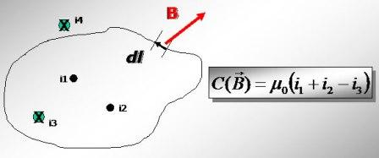Nel disegno i1 e i2 rappresentano correnti che escono dal piano della pagina, i3 e i4 correnti che entrano nella pagina. Se abbiamo scelto un verso di percorrenza antiorario, le correnti che escono dalla pagina sono considerate positive, le altre negative (con un verso orario i segni delle correnti cambiano). Nel nostro caso le correnti concatenate sonoi1, i2 e i3. Le correnti non concatenate al percorso non influiscono sulla circuitazione.

Maxwell sistemò la legge di Ampère tra quelle fondamentali dell'elettromagnetismo, anche se ne ampliò il significato, come vedremo quando studieremo i campi non stazionari. Per il momento osserviamo che, a differenza di quanto avviene per il campo elettrostatico che ha circuitazione sempre nulla, la circuitazione di campo magnetico dipende dal percorso e dalle correnti con esso concatenate: il campo magnetico non è conservativo.

In condizioni di particolare simmetria delle correnti (stazionarie), la legge di Ampère permette di determinare facilmente l'andamento del campo magnetico creato dalle correnti.

# *FILO PERCORSO DA CORRENTE CHE GENERA UN CAMPO MAGNETICO*

F= i  l  i  B

- due fili percorsi dalla stessa corrente e nello stesso verso si dicono PARALLELI e EQUIVERSI (si attraggono)

- due fili PARALLELI e EQUIVERSI si respingono

*FORMULA :*

F= 0/2  i1i2l/r

# *CAMPO MAGNETICO*



Non esistono monopoli magnetici.

Il campo magnetico è generato da correnti, cioè da cariche in moto.

Il campo magnetico non è conservativo, non esiste energia potenziale magnetica.

Il campo magnetico è solenoidale, ovvero le linee di forza magnetiche sono sempre chiuse, infatti non esistono monopoli magnetici.

Nella materia a 0 va sostituito = 0 r

Se r < 1 si parla di sostanze DIAMAGNETICHE (sostanze tali che se le si immergono in un campo magnetico, il campo magnetico che si forma all’interno è minore di quello esterno, quindi è minore di uno; un esempio di sostanza diamagnetica è l’acqua). Le sostanze diamagnetiche sono prive di momento magnetico proprio.

Se r > 1 si parla di sostanze PARAMAGNETICHE (le sostanze paramagnetiche sono caratterizzate a livello atomico da dipoli magnetici che si allineano con il campo magnetico applicato, venendone debolmente attratti). Il campo magnetico interno è leggermente minore di quello esterno. Gli esempi di sostanza paramagnetica sono l’aria e l’alluminio.

Se r >> 1 si parla di sostanze FERROMAGNETICHE → Le sostanze ferromagnetiche sono quelle che, esposte ad un campo magnetico esterno, ne aumentano l’intensità. Sono composte da atomi dotati di un proprio momento magnetico e non disposte casualmente, bensì raggruppate nei cosiddetti domini di Weiss, micro regioni composte da atomi con lo stesso momento magnetico, dotate quindi di un proprio momento magnetico complessivo.

In assenza di un campo magnetico esterno le sostanze ferromagnetiche sono pressoché smagnetizzate in quanto i singoli momenti magnetici dei vari domini di Weiss si annullano reciprocamente. Grazie alle sostanze ferromagnetiche il valore di un campo magnetico può essere aumentato fino a centinaia o mogli aia di volte rispetto al campo in assenza della sostanza. Le sostanze ferromagnetiche hanno inoltre la proprietà di mantenere, dopo l’esposizione ad un campo magnetico, un proprio magnetismo (detto residuo) in quanto i domini di Weiss tendono a rimanere orientati tutti nello stesso verso. Il campo magnetico passa solo nel ferro, esempio di sostanza ferromagnetica, perché esso è molto denso e quindi le forze magnetiche le aspira tutte.

*DOMINI DI WEISS* → la sostanza si presenta divisa in una serie di blocchi in cui i momenti magnetici sono tutti paralleli fra loro. Nel momento in cui lo stesso materiale viene sottoposto ad un campo magnetico, i domini di Weiss vengono orientati secondo un'unica direzione. Una volta portato il materiale ferromagnetico nello stato di saturazione si può affermare che esso ha raggiunto una polarizzazione magnetica totale, con la magnetizzazione di tutti i domini di Weiss allineata lungo un'unica direzione. Nello stato smagnetizzato invece la direzione della magnetizzazione all'interno dei domini di Weiss risulta diretta mediamente in modo casuale. Questo è il motivo per il quale, dal punto di vista macroscopico, il corpo non appare magnetizzato. Nel momento in cui verrà rimosso il campo magnetico esterno, il materiale sarà comunque in grado di esercitarne uno proprio in seguito alla magnetizzazione residua, detta rimanenza.

*L’ESPERIENZA DI ØRSTED (BILANCIA DI ØRSTED)*

L'esperimento di Ørsted dal nome del fisico che lo condusse nel 1820, Hans Christian Ørsted, fu cronologicamente il primo esperimento a dimostrare una correlazione tra la corrente elettrica e il campo magnetico.

Mentre preparava il materiale per una lezione, Ørsted scoprì qualcosa che lo sorprese molto: egli avvicinò una bussola magnetica ad un filo elettrico in cui scorreva corrente e l'ago magnetico della bussola si mosse improvvisamente. Ørsted fu così sorpreso che ripeté l'esperimento. Egli realizzò un circuito con il filo conduttore in direzione nord-sud fissata dai poli geografici. Al di sotto del filo, mise l'ago magnetico che si indirizzò spontaneamente lungo la stessa direzione del filo. Chiuse il circuito e notò che appena la corrente passava per il conduttore, l'ago magnetico deviava la propria direzione e se la corrente fornita era di alta intensità, la direzione diventava perpendicolare a quella del filo. Ne concluse che un conduttore percorso da cariche elettriche in movimento genera nello spazio circostante un campo magnetico e se la corrente è abbastanza intensa, l'ago punta in direzione perpendicolare alla direzione del filo. Era noto fino ad allora che un magnete faceva spostare l'ago di una bussola posto nelle vicinanze. Le interazioni note in fisica erano tra un insieme di masse, o un insieme di cariche o di magneti, mentre non erano state scoperte ancora interazioni massa-carica, massa-magnete ovvero carica-magnete. Le linee di forza del campo magnetico (*B*) generato da un filo percorso da corrente (*i*) sono circolari e concentriche tra loro (il centro comune è il filo per cui passa la corrente). Il verso del vettore-campo magnetico si intuisce con la regola della mano destra: puntando il pollice nel verso della corrente elettrica, le altre dita si chiudono nel verso del campo indicando così il verso del campo magnetico. Il tutto si può anche facilmente capire usando della limatura di ferro posta su un cartoncino attraversato da un filo conduttore. Dopo qualche secondo si nota che la limatura si dispone in maniera concentrica al filo conduttore.

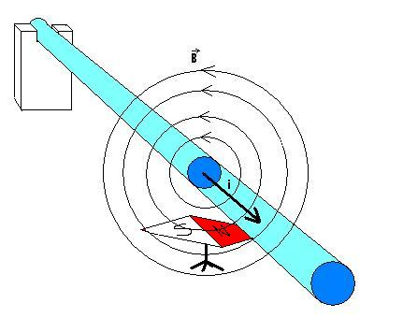

*SOLENOIDE*

Il solenoide è un conduttore avvolto a elica in modo da ottenere un numero *n* di spire disposte su un singolo o su più strati. Il conduttore viene alimentato mediante i due terminali e la corrente che circola produce un campo magnetico che interagisce con le singole spire. Se il solenoide ha un diametro grande rispetto a quello del conduttore e se è sufficientemente lungo, può essere considerato con buona approssimazione un solenoide ideale e il campo magnetico B all'interno di esso è uniforme e vale B = μ0 i n / l, dove μ0 è la permeabilità magnetica del vuoto, *n* è il numero di spire che costituiscono il solenoide, *i* la corrente che vi circola e *l* la lunghezza del solenoide. Poiché però μ0 non si trova nel vuoto, ma in un particolare mezzo, bisognerà utilizzare μ, ovvero la permeabilità magnetica del mezzo. La formula per la misurazione del campo magnetico in un solenoide è dunque

B = μ μ0 i n / l

*MOMENTO MAGNETICO*

In fisica il momento magnetico di un magnete è una grandezza che quantifica la forza che l'oggetto esercita su una corrente elettrica e la torsione che il campo magnetico produce interagendo con esso. Più precisamente, il termine si riferisce al momento di dipolo magnetico, che descrive il primo termine dello sviluppo in multipoli del campo magnetico, il dipolo magnetico.

Ogni campo magnetico dipolare è simmetrico rispetto alle rotazioni intorno ad un determinato asse, di conseguenza è consueto descrivere il momento di dipolo magnetico che genera tale campo come un vettore con direzione lungo l'asse. Solitamente si considerano il momento magnetico relativo al moto di cariche elettriche ed il momento magnetico intrinseco delle particelle elementari cariche, associato allo spin. Il contributo nel primo caso può essere ricavato conoscendo la distribuzione spaziale delle correnti nel sistema, mentre nel secondo caso il vettore momento magnetico intrinseco delle particelle è un numero fissato, misurato sperimentalmente con grande precisione. Quello dell'elettrone è, ad esempio, −9.284764×10−24 J/T, e la direzione di tale vettore è interamente determinata dalla direzione dello spin. Esiste infatti una stretta connessione tra il momento angolare e il momento magnetico.

*FORMULA*

M = iABsen → momento torcente scritto in forma scalare

= iAn → momento magnetico dove n è il versore normale, versore di modulo 1 e perpendicolare alla spira

M = iB → scritto in forma vettoriale

*PRINCIPIO DI ESCLUSIONE DI PAULI*

Il principio di esclusione di Pauli è un principio della meccanica quantistica che afferma che due fermioni identici non possono occupare simultaneamente lo stesso stato quantico.

Formulato da Wolfgang Pauli nel 1925, viene anche citato come principio di esclusione o principio di Pauli.

Il principio di esclusione si applica solo ai fermioni, che formano stati quantici antisimmetrici e hanno spin semi-intero, e che includono protoni, neutroni ed elettroni, le tre particelle che compongono la materia ordinaria. Esso non è valido per i bosoni, i quali formano stati quantici simmetrici e hanno spin intero. Il principio è alla base della comprensione di molte delle caratteristiche distintive della materia.

Due fermioni non possono occupare lo stesso stato quantico simultaneamente. I fermioni sono particelle che soddisfano la statistica di Fermi-Dirac e hanno spin semi-intero (1/2, 3/2, 5/2,…). Gli elettroni, per es., sono fermioni con spin pari a 1/2 e soddisfano dunque il principio. Anche protoni e neutroni vi sono soggetti, contrariamente a pioni e fotoni. Secondo il principio di Pauli, proposto negli anni Venti del secolo scorso dal fisico austriaco Wolfgang Pauli, premio Nobel nel 1945, ogni stato quantico può essere vuoto o occupato al più da un fermione. Il momento angolare intrinseco (spin) dell’elettrone si può descrivere mediante una funzione d’onda a due componenti. Nel caso di n elettroni l’autofunzione ha 2n componenti, in quanto ogni elettrone richiede un indice a due valori. Tali funzioni d’onda consentono di formulare in modo esatto il principio di esclusione. La formulazione generale del principio stabilisce che la funzione d’onda deve essere antisimmetrica rispetto allo scambio di una coppia di fermioni e simmetrica rispetto allo scambio di una coppia di bosoni. Ciò significa che essa deve cambiare segno se si scambiano le coordinate cartesiane o gli indici di spin di una qualsiasi coppia di elettroni. Si tratta di un risultato fondamentale in fisica della materia in quanto assicura che gli atomi non collassino. Ogni livello elettronico può contenere soltanto due elettroni, uno con spin su e l’altro con spin giù. Eventuali altri elettroni sonno pertanto costretti a occupare i livelli superiori. Il principio di esclusione di Pauli ha fornito una prospettiva completamente nuova alla formulazione della tavola periodica degli elementi. Esso contribuisce inoltre a spiegare la stabilità su larga scala della materia, fenomeno che interessa oggetti astrofisici come le nane bianche e le stelle di neutroni.

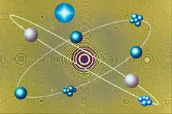

PROCEDIMENTI DEI TRE ESPERIMENTI

1° PROCEDIMENTO

In questa parte dell’esperienza abbiamo costruito un campo magnetico e grazie alla limatura di ferro siamo riusciti ad osservare le linee di forza del campo.

Per prima cosa abbiamo collegato il solenoide all’alimentatore tramite due cavetti. Abbiamo poi posto sulla base in plexiglas del solenoide della limatura di ferro, facendo attenzione a non farla cadere. Tramite il selettore manuale abbiamo posto l’alimentatore ad un fondoscala di 5 volt. Dopo aver collegato l’alimentatore alla presa della corrente, tramite lo switch abbiamo fatto in modo che la corrente passasse nel nostro piccolo circuito. Subito abbiamo notato come la limatura di ferro si fosse disposta in linee di forza. Le linee di forza al centro del solenoide erano rettilinee, il campo era dunque uniforme, mentre vicino alla spira assumevano forma semicircolare.

È importante prendere nota delle tacche segnate dalla lancetta dell’Amperometro, per calcolare l’intensità di corrente e successivamente il campo magnetico (B).

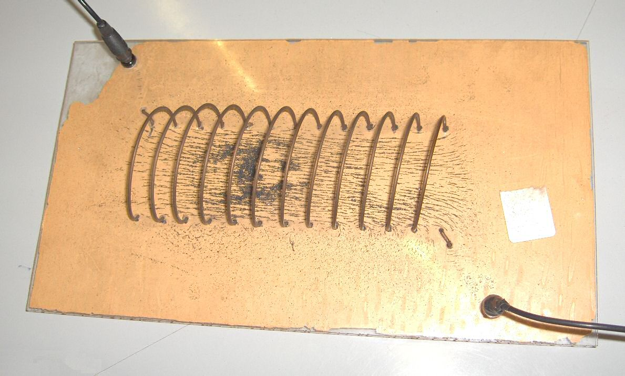

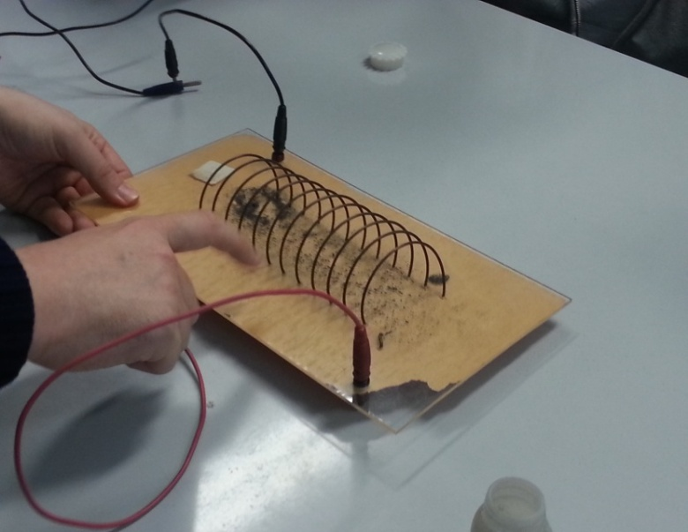

DATI E LORO RIELABORAZIONE

Fondoscala Amperometro = 5

Tacche totali Amperometro = 100

Lunghezza solenoide = 16,5 cm = 0,165 m

Tacche Amperometro = 82

Proporzione→ 82:100=i:5

i = 825/100 = 4,1 A (Ampere)

B = 0N/li =12,5610-712/0,165 4,1=3,7410-4 T = 3,74 Gauss, dato che 1 Gauss=10-4 T (Tesla)

CONCLUSIONE

L’esperimento ha avuto buon esito, infatti per prima cosa abbiamo osservato come la corrente elettrica generi un campo magnetico, inoltre abbiamo visto come il solo solenoide in aria produca un campo magnetico così piccolo che può appena spostare la limatura di ferro.

Inserendo una bussola nel solenoide si osserva che l'ago si dispone quasi parallelamente alla lunghezza del solenoide, perchè il campo magnetico terrestre va a sommarsi con quello da noi prodotto, formando una risultante non esattamente parallela al solenoide.

2° PROCEDIMENTO

Smontiamo un trasformatore e prendiamo l’anima di ferro dolce, la bobina e la pallina di ferro. Inseriamo nel supporto di plastica della bobina l’anima di ferro e colleghiamo poi l’alimentatore alla bobina attraverso le due boccole più esterne di queste (la boccola in messo infatti prenderebbe solo la metà delle spire). Abbiamo infine acceso l’alimentatore e abbiamo osservato come la pallina fosse attratta dal nucleo di ferro. È inoltre possibile notale le linee di forza sul foglio bianco.

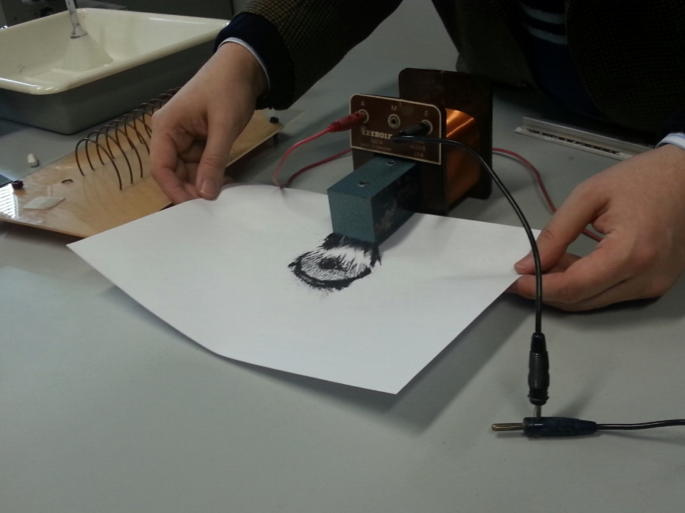

DATI E LORO RIELABORAZIONE

Invece del solenoide viene utilizzata la bobina e un'anima di ferro dolce.

Spire = 500

Tacche totali Amperometro = 100

Fondoscala Amperometro = 5

r (anima di ferro dolce) = 103

Tacche Amperometro = 45

Proporzione → 45:100=i:5

i=2,25 A il campo magnetico è più forte e quindi muove la limatura di ferro

B= 0N  i =12,56  10-7 500  2,25 = 2,35  10-2 T (senza ferro dolce)

l 0,06

B=0r  N  i = 2,35  10-2  103 = 23,5 T (con ferro dolce)

l

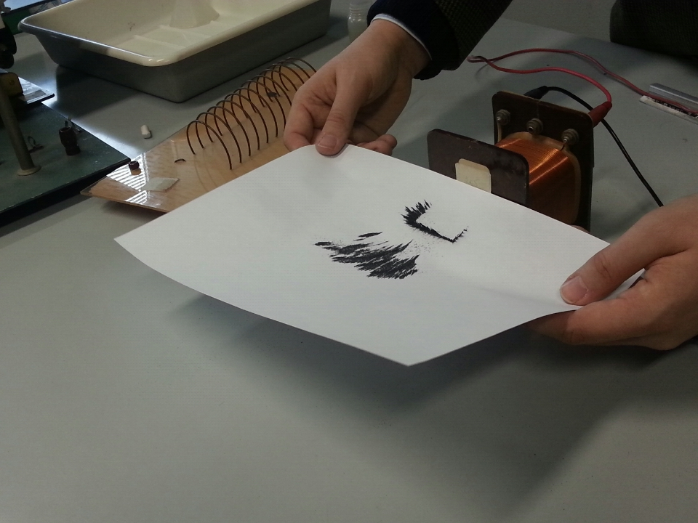

CONCLUSIONE

Abbiamo verificato che il campo magnetico ha sede nella corrente elettrica e inoltre abbiamo costruito un elettromagnete inserendo il nucleo di ferro. Avvicinando la pallina metallica nei due casi si nota che nel secondo la forza di attrazione è aumentata di molto rispetto al primo caso.

3° PROCEDIMENTO

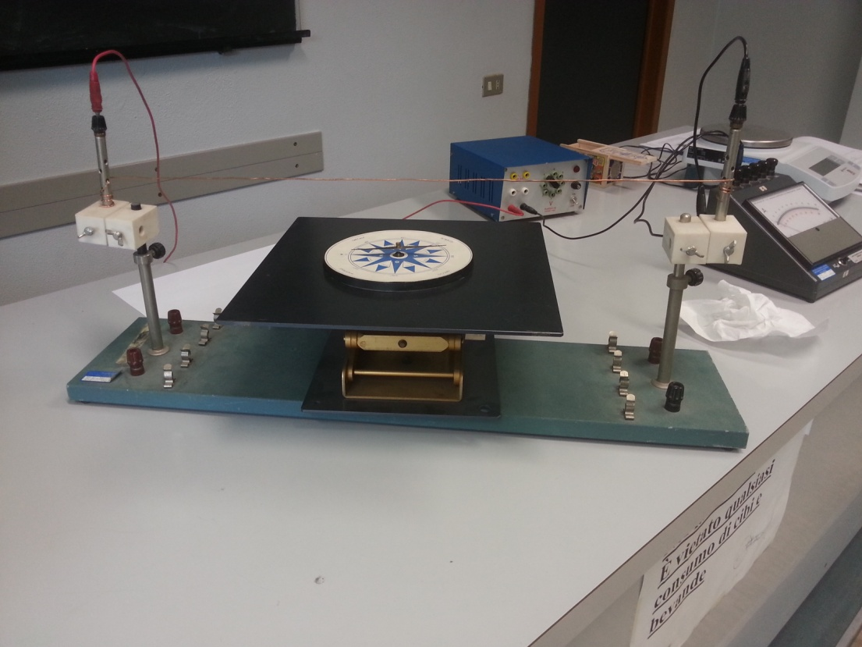

Il ripiano regolabile regge un ago magnetizzato, che viene progressivamente avvicinato ad un cavo di rame, collegato ad un generatore di corrente continua. Esso viene posizionato al di sopra del ripiano. Man mano che il cavo si avvicina, si osserva la deviazione dell'ago che tende a diventare perpendicolare al cavo.

DATI E LORO RIELABORAZIONE

Fondoscala Amperometro = 5

Tacche totali Amperometro = 100

Tacche Amperometro = 84

Proporzione → 84:100=i:5

i= 4,2 A r=7,5 cm

B= 0  i = 210-74,2 = 1,12  10-5 T

2 r 0,075

CONCLUSIONE

Anche in questo caso abbiamo verificato che il campo magnetico ha sede nell’intensità di corrente. Inoltre si genera un campo magnetico.